Göteborg i mars 2016

**Kommunal VA-anslutning till Björnön i Västerås**

*Björnön ligger i Mälaren alldeles vid södra änden av Västerås flygplats. Ön är naturreservat sedan 60-talet och ett populärt utflyktsmål för Västeråsare med lust på utomhusaktiviteter. Här finns löparspår, badplatser, skidbacke, husvagnscamping, en semesterby och en restaurang. Målet är att Björnöns funktion som stadsnära frilufts- och rekreationsområde ska stärkas och utvecklas samtidigt som öns naturvärden ska säkras och skötas på ett ändamålsenligt och hållbart sätt. Som ett led i den ambitionen förnyas vatten- och avloppsnätet i området.*

Västerås stad har via sin entreprenör Peab beställt en ny VA-anslutning mellan fastlandet och Björnön och Styrud fick förtroendet att genomföra ledningsdragningen från flygplatsen vid Hässelösundet, under sjöbottnen, till Björnöns midja. En sträcka på drygt 900 meter i delvis okända markförhållanden.

Till den här ganska tuffa uppgiften användes en D100-maskin, en av de större borriggarna för styrd borrning. Magnus Norrström, projektledare på Styrud, såg två stora utmaningar i projektet:

- Bara längden på borrningen var ju en utmaning i sig och vi visste dessutom att vi skulle förbi två tuffa partier med sten och berg, som kunde sätta käppar i hjulet, säger Magnus



*Ledningssträckan Björnön-Hässelösundet-flygplatsen. 921 meter.*

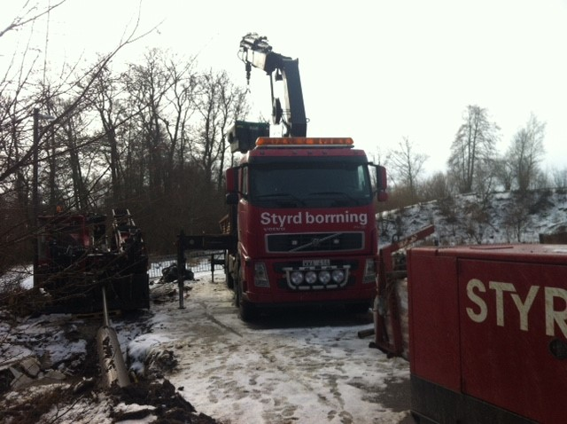

*Styrud borrning pågår med D100.*

Borrningen utfördes från ön mot fastlandet och efter framgångsrik pilotborrning skulle nästan en kilometer skyddsrör (315mm) dras med tillbaka. Att lägga ut en kilometer rör inför hemdrag är ingen självklarhet – det tar ju rätt mycket plats! Ett påbörjat hemdrag vill man helst inte avbryta, eftersom det finns risk att det fastnar, men här fick lösningen ändå bli att dela upp röret i två delar och pausa för att svetsa på den andra halvan. Hemdraget lyckades och med det var ännu en rekordborrning från Styrud ett faktum; 921 meter styrd borrning med D100 under tre dagar i februari.

* Detta är den längsta borrningen som gjorts med den typen av maskin, säger Magnus Norrström nöjt och gläds med den stolta trion som genomförde rekordborrningen: Kristoffer Möhlenbrock, Nisse Westberg och Tobbe Söderström.

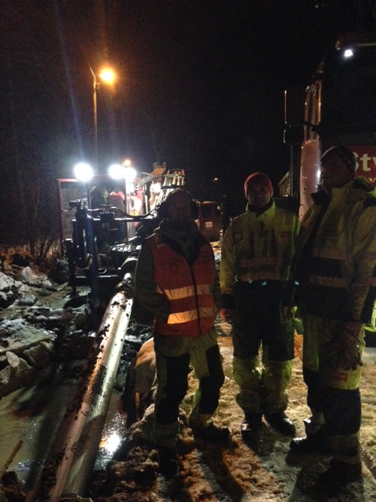

Efter att skyddsröret kommit på plats återstod ett par dagars arbete med att dra in de 4 slangarna för vatten- och avlopp i skyddsröret, innan teamet packade ihop och drog vidare till nästa utmaning.

* Kunden är nöjd och vi själva är väldigt stolta, avslutar Magnus.

**Länkar:**

Läs om projektet på Styruds hemsida

<http://www.styrud.se/styrud-satter-nytt-rekord-igen/>

**För ytterligare information kontakta:  
Magnus Norrström –** Projektledning  
MOBIL 0722-14 62 66 E-POST [magnus.norrstrom@styrud.se](mailto:magnus.norrstrom@styrud.se)